# MAC+XAMPP+PhpStorm+Xdebug

**一、XAMPP**

XAMPP是最流行的PHP开发环境，它包含Apache、MariaDB、PHP、Perl。  
[官网下载地址](https://www.apachefriends.org/zh_cn/index.html" \t "_blank)  
下载完成后直接安装，



安装成功后,选择Manage Servers，全部启动。

如果你的MySQL启动失败，尝试一下在终端输入下面一行代码：  
sudo /Applications/XAMPP/xamppfiles/bin/mysql.server start  
然后，在浏览器里输入localhost，



下面添加Xdebug调试器，最新版本的XAMPP默认自带的xdebug.so模块:



通过vim打开Applications/XAMPP/etc/php.ini 配置文件，在最后加入下面代码：  
[xdebug] zend\_extension="/Applications/XAMPP/xamppfiles/lib/php/extensions/no-debug-non-zts-20121212/xdebug.so" xdebug.remote\_enable=on xdebug.remote\_handler=dbgp xdebug.remote\_host=localhost xdebug.remote\_port=9000 xdebug.profiler\_enable=1 xdebug.remote\_log="/Applications/XAMPP/xamppfiles/logs/xdebug.log" xdebug.idekey="PHPSTORM"  
设置完之后，重启Apache  
sudo /Applications/XAMPP/xamppfiles/bin/apachectl restart  
再次在浏览器输入localhost

  
xdebug就安装好了。

## 二、PhpStorm

PhpStorm是一个轻量级、便捷的PHP IDE，它的优点很多，这里就不在一一赘述，先去官网下载最新版本。[官网下载地址](https://www.jetbrains.com/phpstorm/" \t "_blank)  
下载后，也是直接安装，路径设置成默认即可。  
这里需要注册



点击OK，PhpStorm就安装好了。

#### 主题、字体

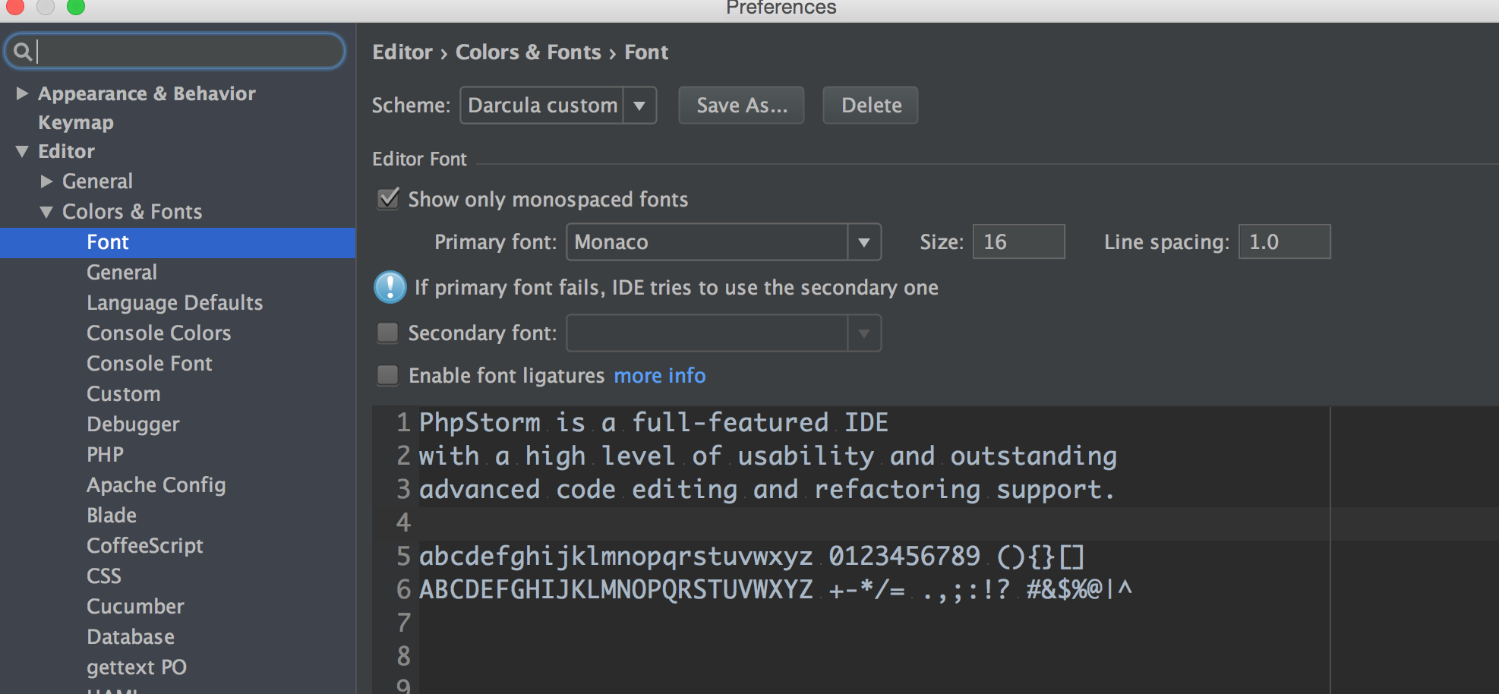

font

#### PHP是解释型动态语言，必须设置Interpreters

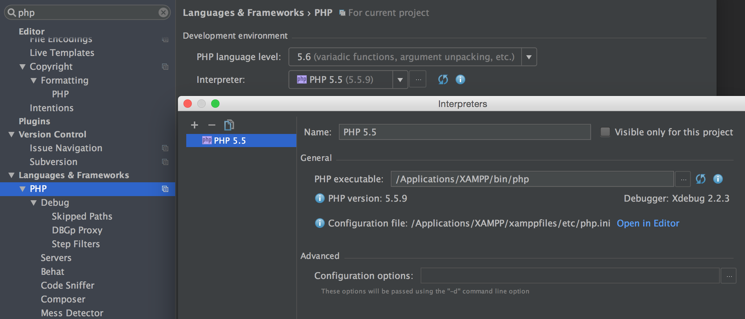

Interpreters

#### Xdebug和服务器配置

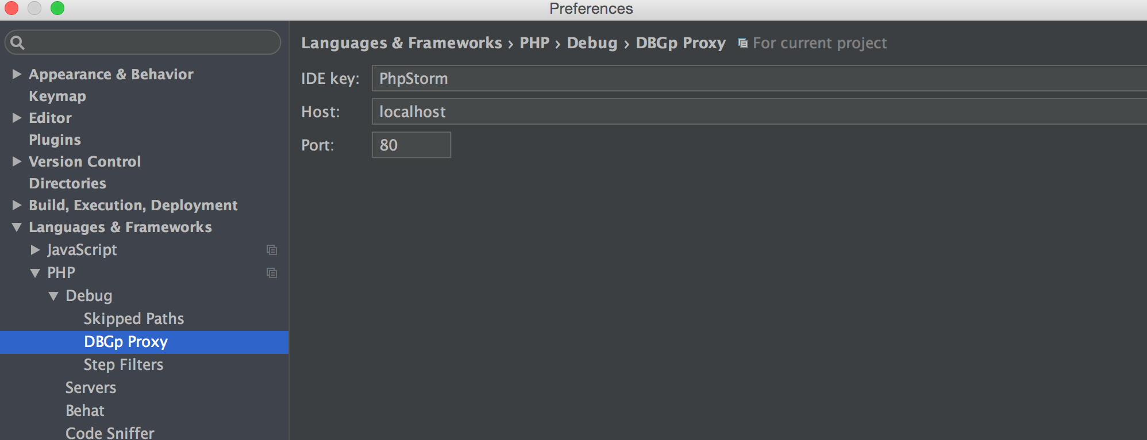

Xdebug

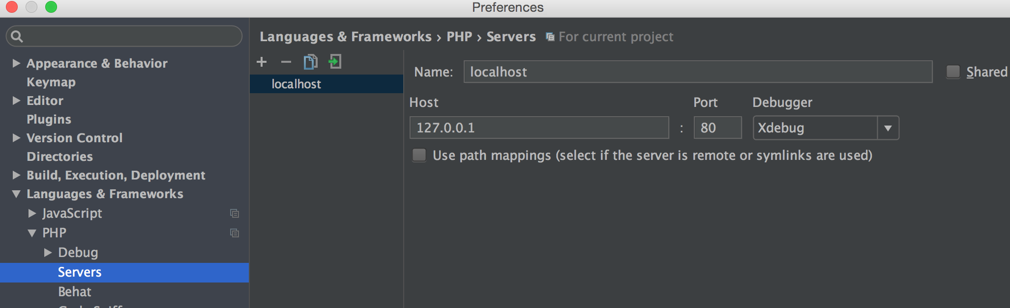

servers

上面两者的port要保持一致。另外,下面的Debug Port要与前面php.ini 里的 xdebug.remote\_port的值保持一致。

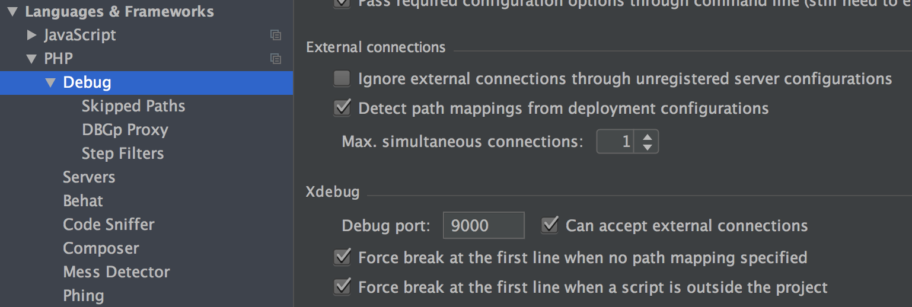

Debug

到这里，环境搭建基本完成了，现在让我们进行调试

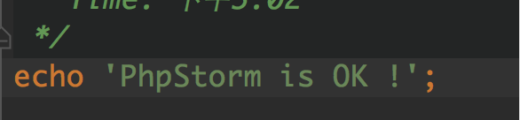

点击run

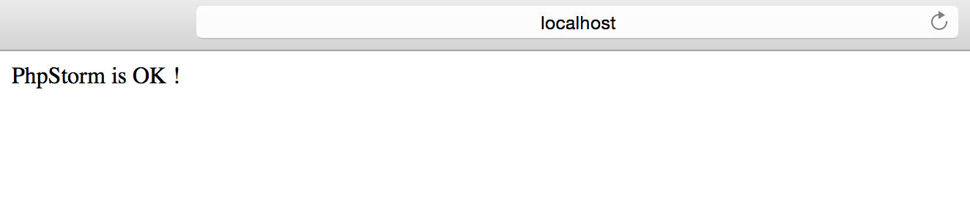  
good ! 运行正常，现在开始我们的PHP之旅吧。

[**http://www.jianshu.com/p/d014e2a3fb3f**](http://www.jianshu.com/p/d014e2a3fb3f)

## Xampp介绍安装及配置

### Xampp介绍

* 功能强大的建站集成软件包
* Apache(服务器软件)+MySQL(数据库)+PHP(服务器脚本语言)+PERL(脚本语言)+phpMyAdmin(数据库管理软件)
* TomCat(服务器软件)
* Perl + Filezilla FTP Server + Mercury Mail Server + Webalizer + Fake Sendmail
* Windows、Mac、Linux

文／墨痕无迹（简书作者）  
原文链接：http://www.jianshu.com/p/1917472866cc  
著作权归作者所有，转载请联系作者获得授权，并标注“简书作者”。

### Xampp安装

* Xampp[官网](https://www.apachefriends.org/zh_cn/index.html" \t "_blank)下载安装软件
* 可以根据使用的软件勾选安装
* 可以选择默认安装路径，最佳选择磁盘根目录

由于可能出现UAC权限问题，请选择磁盘根目录

### Xampp配置

#### MySQL

##### 密码及用户名

##### 密码及用户名

* 初始：用户名：root 密码为空
* 初始时修改：XAMPP control panel 启动MySQL>启动Shell> mysqladmin --user=root password "newpassword"
* 已修改再次修改：XAMPP control panel 启动MySQL>启动Shell> mysqladmin --user=root --password=oldpassword password "newpassword"
* 验证：在Shell中>mysql --user=root --password=newpassword -e "SELECT 1+1"，若下一行为2，成功
* 需要修改phpMyAdmin中的配置，才能通过phpMyAdmin进入(见下phpMyAdmin.密码及用户名)

#### phpMyAdmin

##### 密码及用户名

* 初始：用户名：root 密码为空，直接进入
* 修改：XAMPP control panel>Apach>Config>phpMyAdmin(config.inc.php)->修改以下参数为
* $cfg['Servers'][$i]['auth\_type'] = 'cookie';
* $cfg['Servers'][$i]['user'] = 'root';

$cfg['Servers'][$i]['password'] = 'newpassword';

##### 外域访问

* 外域访问时错误
* New XAMPP security concept:
* Access to the requested object is only available from the local network.

This setting can be configured in the file "httpd-xampp.conf".

* 修改为外域访问：XAMPP control panel>Apach>Config>Apach(httpd-xampp.conf)->使用以下方法
* 方法一：找到代码并移除phpmyadmin

<LocationMatch "^/(?i:(?:xampp|security|licenses|phpmyadmin|webalizer|server-status|server-info))">

方法二：若方法一代码无，修改Alias /phpmyadmin "D:/xampp/phpMyAdmin/"代码为以下

Alias /phpmyadmin "D:/xampp/phpMyAdmin/"

<Directory "D:/xampp/phpMyAdmin">

AllowOverride AuthConfig

Allow from all

Require all granted

ErrorDocument 403 /error/XAMPP\_FORBIDDEN.html.var

</Directory>

文／墨痕无迹（简书作者）  
原文链接：http://www.jianshu.com/p/1917472866cc  
著作权归作者所有，转载请联系作者获得授权，并标注“简书作者”。

<http://www.jianshu.com/p/1917472866cc>

# xampp apache mac 配置多站点